ДЕНЬ КОСМОНАВТИКИ В ДЕТСКОМ САДУ.

12 апреля – « День космонавтики». 55 лет назад – 12 апреля 1961 года, Советский Союз вывел на орбиту Земли космический корабль « Восток». Длительность полёта составила 1 час 48 минут. На корабле «Восток» Стартовал первый космонавт планеты Земля Юрий Гагарин. Так появилась на Земле профессия космонавт и 12 апреля отмечается Всемирный день авиации и космонавтики.
12 апреля в нашем детском саду прошел праздник , посвященный Дню космонавтики. Дети подготовили выставку рисунков о космосе, пели песни о космонавтике и космонавтах, рассматривали картины, играли в игры. Получили огромное удовольствие от встречи с инопланетянином.
Праздник проводился для детей старших и подготовительных групп, а гостями были дети средних групп. На нашем празднике присутствовали студенты Котласского педагогического колледжа.
Вот какой отзыв оставили они в книге «Ваши впечатления и предложения»:
«Огромная благодарность творческому педагогическому коллективу детского сада «Искорка» за проведение развлечения ко дню космонавтики 12.04.16 г. от студентов и преподавателей Котласского педагогического колледжа. Мы увидели слаженную, творческую работу и творческое взаимодействие специалистов учреждения и воспитателей.
Развлечение носит информационно-развлекательный характер. Дети унесли с него много полезной информации и получили огромный запас энергии и положительных эмоций. Студенты просмотрели развлечение и получили для себя очень много педагогических находок, которыми поделились с ними педагоги учреждения.»
С уважением преподаватель Котласского
педагогического колледжа Стрекаловская ТС. И
студенты : Кокорина М, Жгилева М.,Нерадовская С,
Рогатых А.,Калино С. и др.

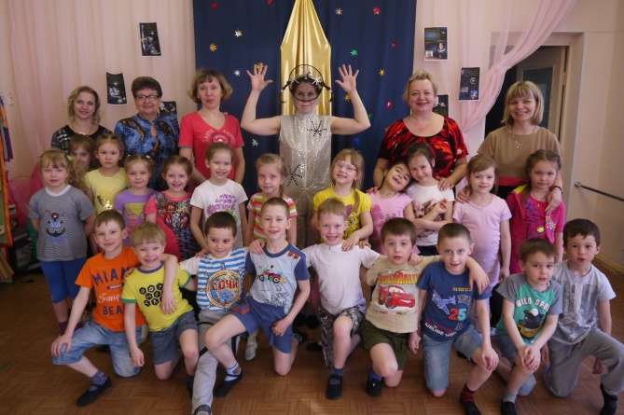
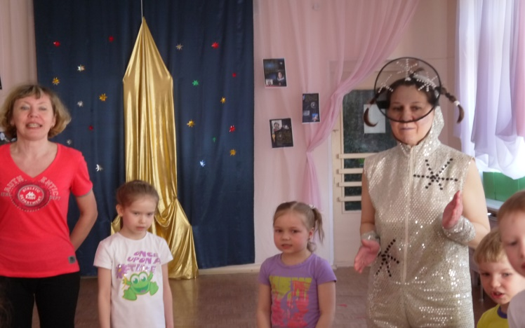

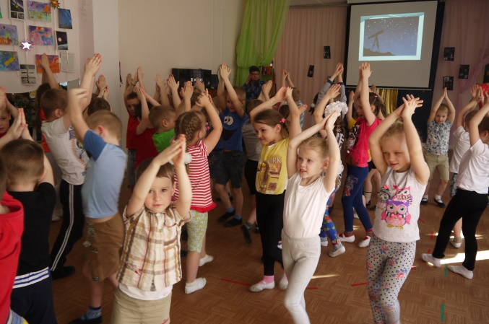
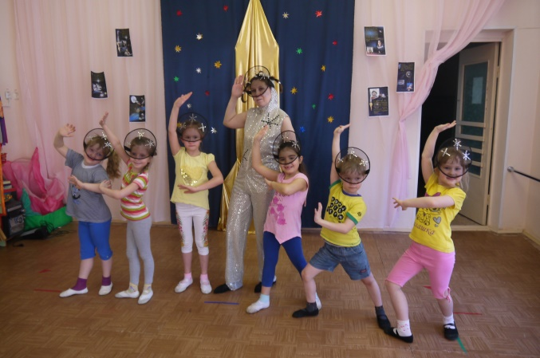

Инопланетяне. Улетаем на ракете…
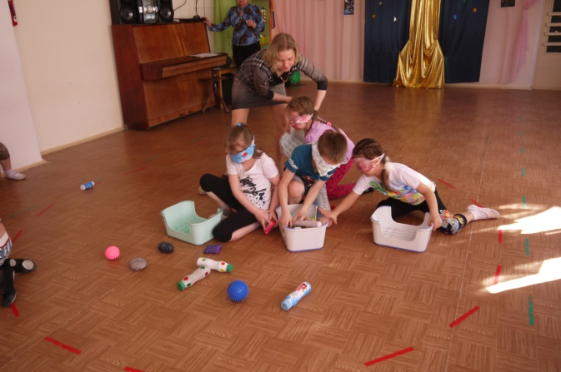
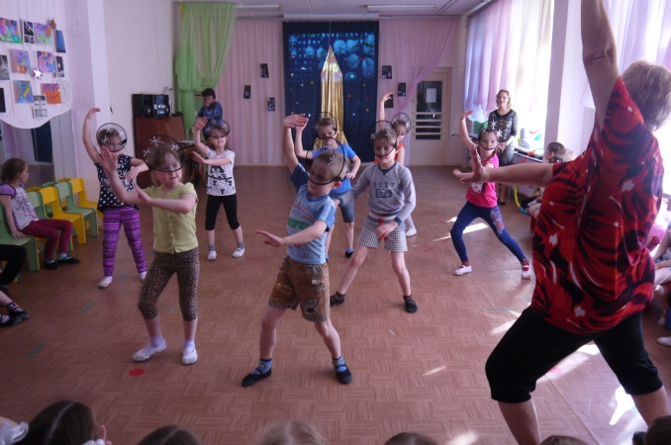

Танец в невесомости. Игра «Собери космический мусор»

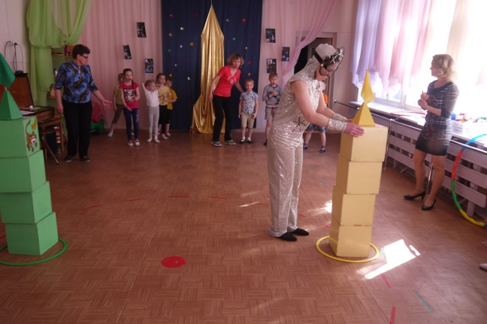
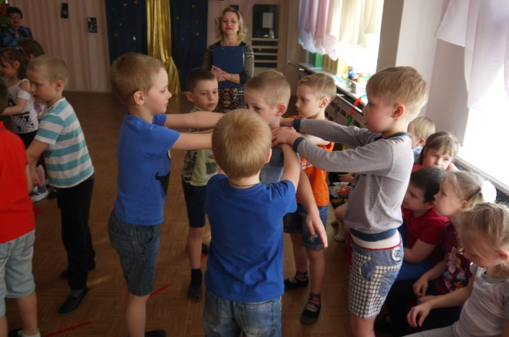

Игра «Собери созвездие» игра «Построй ракету»
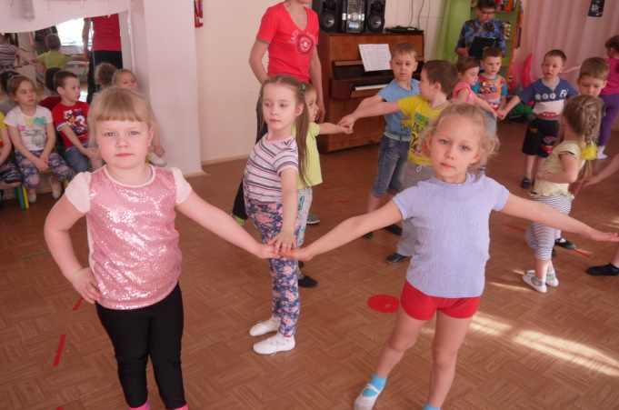
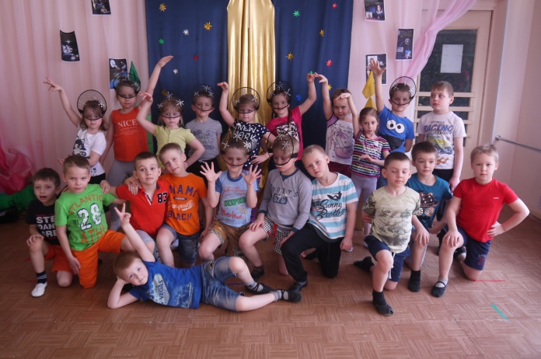

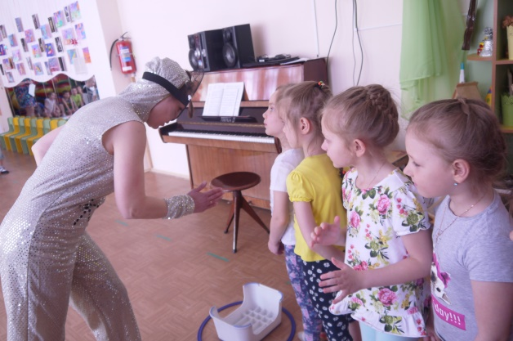
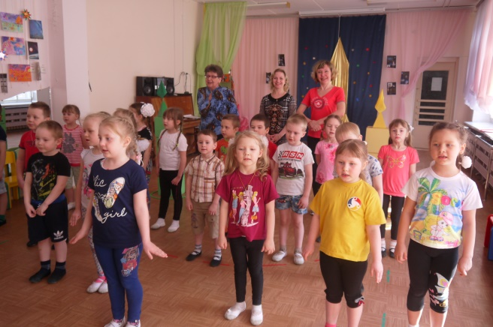

Юрий Гагарин «поехали» сказал… игра «Космические кристаллы»

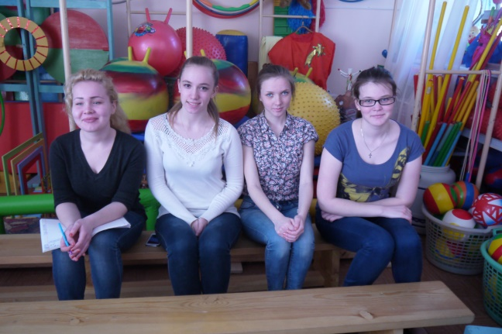
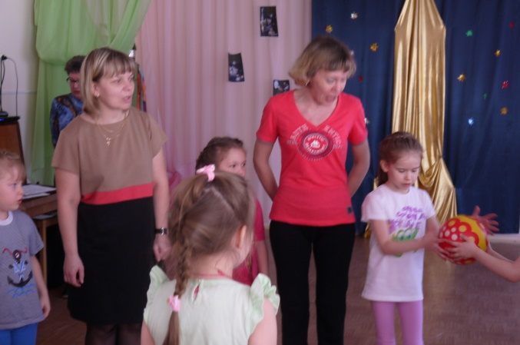

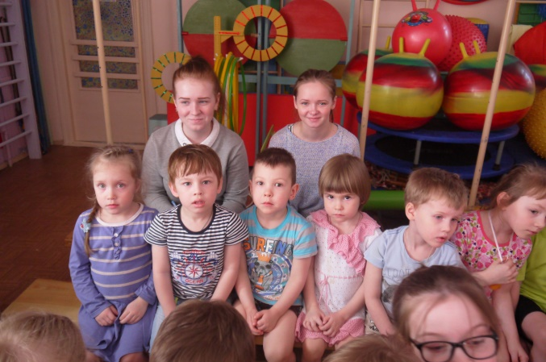
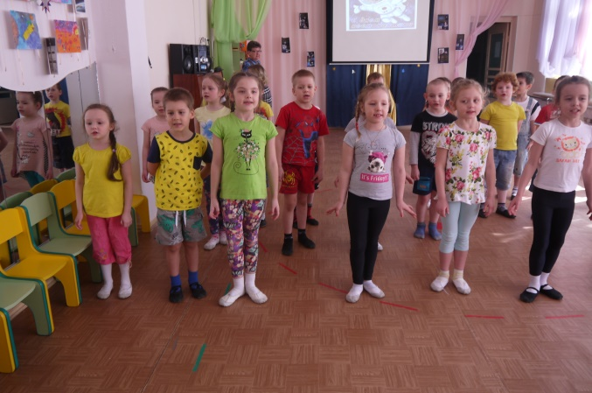

Ведущие: Оленева И.Я., Чернова Н.А.
Инопланетянин: Собашникова Н.А.
Танцевальное оформление : Вологдина Т.Г.
Игровое сопровождение : Лазарева Т.Е.

